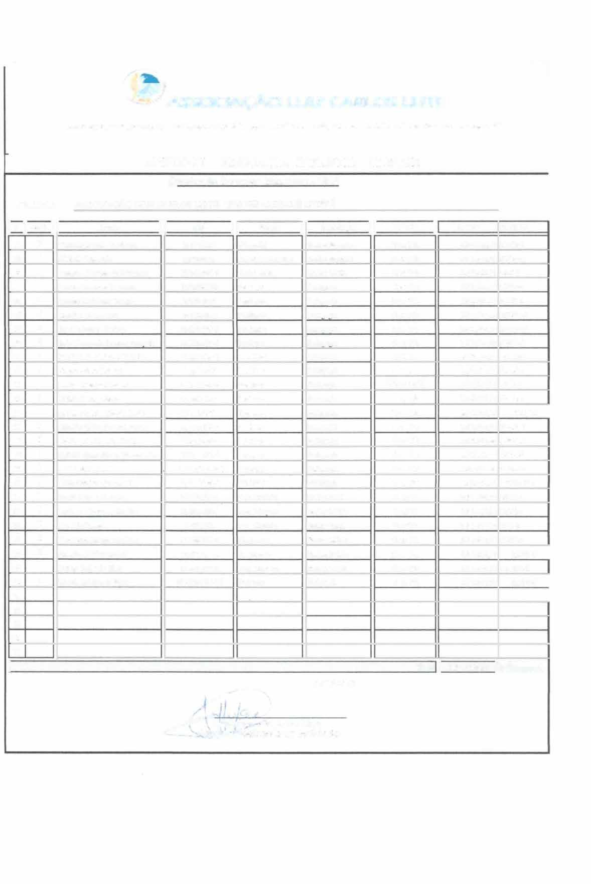
-
,�
1
� ASSOCIAÇÃO LUIZ CARLOS LEITE
CNPJ: 33.392..435/0002-69 - Telefone: (11) 2536-4238 - Avenide São Luiz. 667 - 07072..000 - V-lla Rosália - Gaarulhos- SP.
ANEXO IV- EDUCAÇÃO INFANTIL - CRECHE
Quadro de Recursos Humanos - 2025
ASSOCIAÇÃO LUIZ CARLOS LEITE- CRECHE AMIZADE CRISTÃ
Entidade:
1 nº 1 Unid. 11
li
li
li
li
Nome
F1mçio
ll1bililaçio
Horirio
7bas 17b 7bas 17h
Salário
R.G.
2897 l l1S0
22989S360
1
Conta N°
1
01
Vanessa Cardoso de Molllll Michelle Tancredo
Emioo Superior Ensino Superior
R$4.600,00 39S98-6 R$3.S00.00 50629-x
Coord. Pedagóitico Assist. Adm.
1
1
02
Georgina Perreira da Silva leite Patrícia Camargo de moura
22.340.001 -4
229.030.750
Ensino Médio Pedagogia
7has 17h 7has 17h
RS3.492.32 4S46-2 RS2.944,20 38822-x
03
04
1
Professor Professor
Daniela Rodril!UCS Vclagc Carolina Lima Padre
236696440
49012946.8
Pedagogia
Pedaernria Pedagogia
Peda1-'<>tri• Pedagogia
7h as 17h
7h as 17h
7bas 17b
7bas 17b 7h as 17h
7has 17h
RS2.944,20 38422-4
RS2.944,20 100571-5
RS 2.944,20 108127-6
R$ 2.944,20 38099-7
R$2.944,20 49473-9
os
1
I
Professor
Professor
Professor Professor
06
07
Jancidc Anuda da stlva
Isabel Josivania de Lima Samnaio lzabcl Durval Manins Teixeira
Michele Silva Santana
32.830.709-9
64. l14.407-6
41,857.485-6
32,251.936
1
1
08
1
1
09
to
Professor Professor
Pedagogia Pedagogia
RS2.944,20
1
1
7:30 as 17:30
7bas 17b
RS2.944,20 40578-7
RS2.944,20 40882-4
11
Andrea R ibeiro Macedo Tatiane Lima Valerio
36.213.803-5
41. 588.426-3
Professor Professor
Pedagogia
12
1
Paloma da Silva C0sta Mendes Llzandra e dos Santos Loureço
384.213.820
45. 665.536-6
116.734.252
54,044.335-9
Pedagogia
7b as J7b 7has 17h
7has 17h 7has l?h
R$2.944,20
42.050-6
13
Professor Professor
Professor
Pedagogia
RS 2.944.20 26.695-7
RS2.944,20 38993-5
14 I
15
16
Crisriane de Almeida Costa Gislaini Aparecida de Vasconcelos
Pedagogia Pedagogia
1
RS2,944.20 33952--0
RS2.944,20 44.862-1
1
1
17
Jessika Souza Lira Juliane Batista dos Santos
41 41151579840
47.236.289-ó
Professor Professor
7has 17h 7has 17h
Pedagogia Peda1,'<>gi8
RS2.805.01 03331569-8
RS1.484,00 38513-1
18
1
1
18.180.980-1
41.247.493-1
Roseli Mota de Lemos Lucirneirc Visccnle Martins
Aux. Cozinha
Ensino Médio
7h asl?h 7h as17h
19
20
Aux. Llmoeza Aux. Cozinha
Cozinheira Ag. Escolar
Ensino Médio Ensino Fund.
Ensino Médio Ensino Médio
R$1.484.00 38382-1
RS1.484.00 7574-2
R$2.008,00 38395-3
1
1
I 1
21
22
lvaneide Ramos
Vera Lucia loacio de Molllll Fraocisney Silva Santos
1.520.881
11.089.332-3
20.896.354-4
7hasl7h 7has 17h
7has 17b
RS1.800,00
42.007-7
2J
24
25
Denise Felipe da Silva Mareia Cristina da Silva
21.486.573-3
058.369.337-74
Aux. Lim
Ensino Médio Pedagogia
7bas 17b 7h as 17h
R.$ 1.484.00 114.606-8
1
pez.a
Professor
RS2.944,20
42.052-6
1
26
27
--
28
29
30
1
Total 1
RS 68.304,33
30/09/2025
,,,,..
.,.,..,;--> e::Jefferson Al11es de Lima
,.-· {;,aJgei-Pi'esidente da C:ntidace
40938-3
Diretor(•)

